Конспект занятия по социальному миру
« Мордовские спортсмены».
Цель :
Расширить представления детей о спорте, вызвать интерес к спорту и физическим упражнениям.
Задачи:
Обучающие:
Закреплять правила по приобщению дошкольников к здоровому образу жизни и спорту. - Формировать потребность в ежедневной двигательной деятельности. Учить детей знать и различать виды спорта, расширять кругозор. Познакомить детей со спортивной жизнью родного города Cаранска, со знаменитыми спортсменами Мордовии.
Развивающие:
Развивать выдержку, настойчивость, смелость, решительность, организованность.
Воспитывающие:
Воспитывать интерес к окружающему миру любовь к родному городу и краю.
Методические приемы.
Словесные: вводная беседа, беседа по вопросам воспитателя, пояснение, чтение стихотворений .
Наглядные: рассматривание иллюстраций о различных видах спорта; рассматривание книг, вымпелов, медалей, кубков, календарей, плакатов, спортивной атрибутики.
Словарная работа: спортсмен, олимпийские игры, манеж, виды спорта, баскетбол, волейбол, хоккей, плавание, фигурное катание, лыжные гонки, художественная гимнастика.
Предварительная работа: беседа по теме, игры, стихи о спорте, рассматривание иллюстраций, альбомов по спорту, рисунки на спортивную тему.
Образовательные области:
Социально – коммуникативная: усвоение норм и ценностей, принятых в обществе.
Речевая: развитие речи, как средство общения и культуры; обогащение активного словаря.
Физическая: формирование начальных представлений о некоторых видах спорта.

Ход занятия:
Воспитатель: ребята наше занятие хочу начать со стихотворения:
Всем известно, всем понятно,
Что здоровым быть приятно.
Только надо знать,
Как здоровым стать!

Приучай себя к порядку -
Делай каждый день зарядку,
Смейся веселей,
Будешь здоровей.

В мире нет рецепта лучше -
Будь со спортом неразлучен,
Проживешь сто лет -
Вот и весь секрет!

Воспитатель: ребята, согласитесь, приятно чувствовать себя здоровым, бодрым и веселым. Ведь как говорили древние греки «В здоровом теле – здоровый дух».
Немало пословиц и поговорок о здоровье сложено и русским народом. Например, такие: «Здоровье дороже золота» или «Здоровье ни за какие деньги не купишь». Задумывались ли вы о том , что у нашего здоровья немало добрых и верных друзей. Давайте вместе подумаем ,что помогает человеку быть здоровым.
Дети: прохладная чистая вода, утренняя зарядка, теплые солнечные лучи, свежий воздух, полезная пища (суп, каша, овощи, фрукты) заниматься спортом.
Воспитатель: ребята спортом где можно заниматься?
Дети: дома и в спортивных залах.
Воспитатель: правильно. В спортивных комплексах есть нужные тренажеры, опытные тренера, которые вам помогут в тренировках. В нашем городе Саранске и пригородах много спортивных комплексов. Посмотрим один из них. Спортивный комплекс « Мордовия»
Спортивный комплекс "Мордовия" - крупнейшее спортивное сооружение республики, являющееся на сегодняшний день флагманом спортивного воспитания и образования жителей Мордовии, центром подготовки спортсменов различного уровня более чем по 15 видам спорта. В спортивном комплексе есть круговой легкоатлетический манеж.
1.В круговом легкоатлетическом манеже могут заниматься более 200 человек одновременно. Манеж оснащен секторами для прыжков в длину, высоту, тройным и с шестом, сектором для толкания ядра, шестью двухсотметровыми беговыми дорожками.
2.В спортивном комплексе есть тренажерные залы, в которых представлены новейшие тренажеры на все группы мышц .Это оборудование позволит тренироваться и новичкам и профессионалам. Инструкторы помогут быстрее сориентироваться в тренажерном зале, обучат правильной технике выполнения упражнений, разработают программу тренировок с учетом индивидуальных особенностей и пожеланий.
3.В спортивном комплексе есть 25 метровый бассейн с уникальным методом очистки воды с помощью озона. Вода, обработанная озоном, оказывает тонизирующее влияние на кожу и благоприятно воздействует на организм. Плавание укрепляет все группы мышц. Специальное оборудование поможет Вам удержаться на воде.
4.В спортивном комплексе есть зал для занятий боксом, в котором имеется все необходимое оборудование для организации тренировочного процесса (боксерские груши). В зале начинающие спортсмены смогут легко и быстро освоить этот вид спорта, а опытные боксеры поднять свой уровень еще выше. Занятия боксом помогут выработать быстроту реакции и способность хладнокровно ориентироваться в сложной обстановке.
5.В спортивном комплексе есть бильярд - это захватывающая интересная игра и зрелищный спорт!
6.В спортивном комплексе располагается Пейнтбольный клуб "Пантера". Пейнтбол объединяет в себе и спорт, и отдых; дает огромный заряд положительной энергии, хорошую психологическую разгрузку.

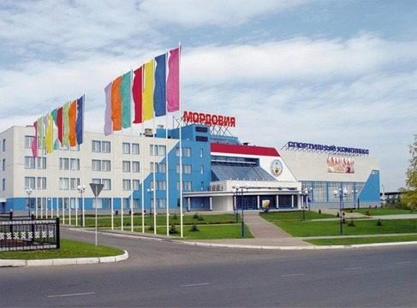

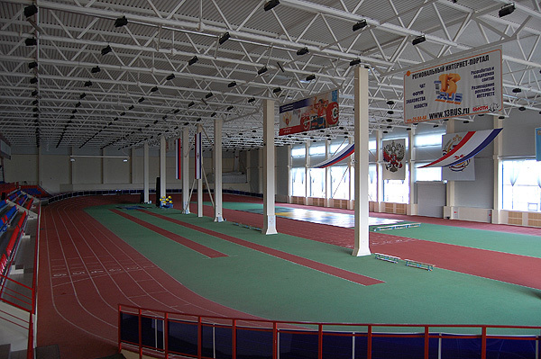

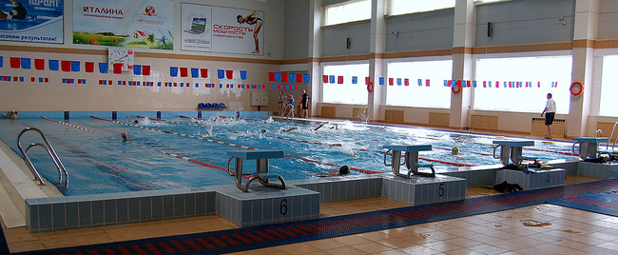

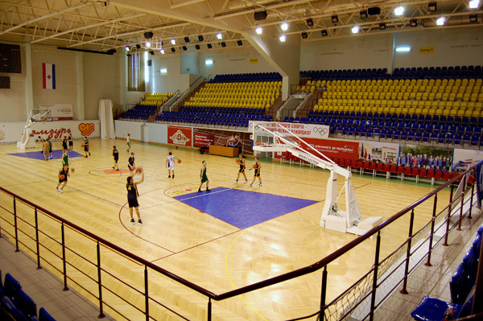

Воспитатель: в этих оборудованных залах тренировались такие знаменитые спортсмены Мордовии как:

Вале́рий Ви́кторович Бо́рчин (11 сентября 1986, Поводимово,Дубёнский район, Мордовская АССР) — российский легкоатлет, представитель мордовской школы спортивной ходьбы. По национальности эрзя Трехкратный чемпион России (2006, 2008, 2009). Олимпийский чемпион 2008 года на дистанции 20 км. Двукратный чемпион мира (2009, 2011) на дистанции 20 км. Заслуженный мастер спорта России.
Награды и звания
Орден Дружбы — За большой вклад в развитие физической культуры и спорта, высокие спортивные достижения на Играх XXIX Олимпиады 2008 года в Пекине. Заслуженный мастер спорта России.
Почётная грамота Министерства спорта, туризма и молодёжной политики Российской Федерации — За высокие спортивные достижения в составе сборной команды РФ на XII чемпионате мира по лёгкой атлетике .

О́льга Никола́евна Кани́ськина (19 января 1985 года, с. Напольная Тавла, Мордовия, СССР) — известная российская легкоатлетка, олимпийская чемпионка 2008 года, первая в истории спортивной ходьбы трехкратная чемпионка мира (2007, 2009 и 2011годов), чемпионка Европы 2010 года, двукратная чемпионка России. Специализируется в ходьбе на 20 километров.
Награды
Орден Дружбы (2 августа 2009 года) — за большой вклад в развитие физической культуры и спорта, высокие спортивные достижения на Играх XXIX Олимпиады 2008 года в Пекине
Медаль ордена «За заслуги перед Отечеством» I степени (13 августа 2012 года)—за большой вклад в развитие физической культуры и спорта, высокие спортивные достижения на Играх XXX Олимпиады 2012 года в городе Лондоне (Великобритания). Заслуженный мастер спорта России.
Почётная грамота Министерства спорта, туризма и молодёжной политики Российской Федерации (27 августа 2009 года) — за высокие спортивные достижения в составе сборной команды Российской Федерации на XII чемпионате мира по лёгкой атлетике. Почётный гражданин Республики Мордовия — за победу на чемпионате Мира в 2009 году.

Алексей Владимирович Ми́шин (род. 8 февраля 1979 года, Рузаевка, Мордовия, СССР) — российский борец греко-римского стиля. Олимпийский чемпион 2004 года, чемпион мира 2007 года, шестикратный чемпион Европы (2001, 2003, 2005, 2007, 2009, 2013), многократный чемпион России.
Награды и звания
Орден Дружбы — За большой вклад в развитие физической культуры и спорта и высокие спортивные достижения (2006).
«Почетный гражданин Республики Мордовия» (2004).
Заслуженный мастер спорта России.

Алексей Юрьевич Немов (род.28 мая 1976 год, пос. Барашево, Мордовия) — российский гимнаст, 4-кратный олимпийский чемпион. Подполковник ВС РФ запаса. Главный редактор журнала «Большой спорт»
Награды
Государственные награды России
Орден «За заслуги перед Отечеством» IV степени (19 апреля 2001 года) — за большой вклад в развитие физической культуры и спорта, высокие спортивные достижения на Играх XXVII Олимпиады 2000 года в Сиднее
Орден Мужества (6 января 1997 года) — за заслуги перед государством и высокие спортивные достижения на XXVI летних Олимпийских играх 1996 года.Орден Почёта (18 февраля 2006 года) — за большой вклад в развитие физической культуры и спорта и высокие спортивные достижения[6]
Иные награды
В 2000 году в Лондоне ему как лучшему спортсмену планеты вручён спортивный Оскар «World Sports Awards». В том же году Алексею Немову присвоено воинское звание майора Российской Армии.
За выдающиеся спортивные достижения имя Немова занесено в Книгу Рекордов Гиннеса. В 2008 году на церемонии вручения премии Laureus World Sports Awards Алексею Немову был вручён поощрительный приз. В 2004 году за благородное и спортивное поведение во время соревнований получил специальный приз CIFP (Международный комитет Fair Play).
В 2004 году за выдающийся талант, трудолюбие и целеустремлённость в достижении высоких творческих и профессиональных целей Алексею Немову вручена национальная премия «Россиянин года» в номинации «Триумфатор»
В ноябре 2005 года председатель Олимпийского комитета Польши Пётр Нуровскийвручил Алексею Немову награду Fair Play — приз Пьера дэ Кубертена в номинации «За поступок».

